**PROJETO DE PROMOÇÃO SOCIAL**

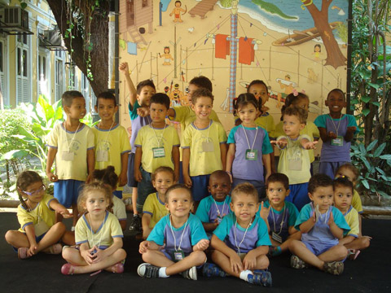

**“Creche Comunitária Anjinho Feliz”**

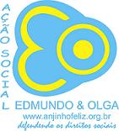



**ASEO – Ação Social Edmundo e Olga**

**CCAF – Creche Comunitária Anjinho Feliz**

**Breve Histórico**

A AÇÃO SOCIAL EDMUNDO E OLGA, mantenedora da CRECHE COMUNITÁRIA ANJINHO FELIZ é uma entidade SEM FINS LUCRATIVOS, de utilidade pública, de duração por tempo indeterminado, inscrita no CNPJ 09.373.299/0001-02, e registrada no CMDCA ( Conselho Municipal do Direito da Criança e do Adolescente) sob o nº 21/2011 – Publicada no D.O.M. do dia 14/09/2011.

Sua sede fica localizada na Rua Heitor Carrilho, 145 – Cidade Nova – Rio de Janeiro – RJ, Cep sob o nº 20.211-025.

Seus Contatos são:

(21) 2524-6566 / 2262-1122

Site:

www.anjinhofeliz.org.br

E-mail:

1. Miriam Gomes (Presidente) - [presidência@anjinhofeliz.org.br](mailto:presidência@anjinhofeliz.org.br)
2. Thiago Mello (Projetos) - [contato@anjinhofeliz.org.br](mailto:contato@anjinhofeliz.org.br)
3. Célia Sardenberg (Financeiro) - [financeiro1@anjinhofeliz.org.br](mailto:financeiro1@anjinhofeliz.org.br)

**1.Justificativa**

1.1 - **Considerações importantes:**

As famílias atendidas, muitas vivendo sob exclusão social, estão na faixa de poder aquisitivo baixa e assim, tanto os pais como as mães têm necessidade de trabalhar fora, o que só é possível se conseguir um espaço de proteção para seus filhos, em período de atividade escolar especialmente para os que estão na faixa de 2 a 5 anos.

Há uma demanda sempre crescente na região, pois a comunidade do “Complexo do São Carlos” é, hoje, uma das comunidades que mais cresce no Rio de Janeiro segundo o IDH (Índice de Desenvolvimento Humano Publicado em 2009).

A pouca oferta de Creches Públicas impede que as crianças nesta idade fundamental para a vida consigam desenvolver os seus talentos e assim construir uma base sólida para uma séria perspectiva de vida.

As crianças passam a ser expostas à vulnerabilidade social, à violência, a doenças e à desnutrição.

**A continuidade e o aperfeiçoamento do trabalho desenvolvido por esta instituição dependem de parcerias que resultam em apoio financeiro para a mesma, que garantam a sua manutenção, com qualidade educacional e inserção social**.

Uma sociedade sem preconceitos, humanizada na compreensão total da palavra, com cidadãos conscientes da sua importância na construção dos valores.

**2.Objetivos**

***2.1 – Objetivo Geral***

Oferecer condições para que as crianças, envolvidas em situações de risco, possam desenvolver suas potencialidades através de atividades pedagógicas, artísticas, lúdicas, esportivas e de proteção ao meio ambiente. Pretendemos, através desses instrumentos, fortalecer os laços familiares em ambiente harmonioso e construtivo, prevenindo, assim, toda forma de violência e, também, preparar as crianças conscientizando-as para que possam resolver, no futuro, as questões essenciais ao seu espaço de cidadão livre e atuante. Queremos incluir nesse processo as famílias, objetivando o seu fortalecimento, através da participação com responsabilidade nas atividades do dia-a-dia da creche, conscientizando-os sempre para a sua responsabilidade na formação de seus filhos para a vida e sua inserção no processo histórico-social.

***2.2 – Objetivos Específicos***

* Resgatar a autoestima das crianças com dificuldades de aprendizagem.
* Criar um ritmo saudável: estudar, pensar, pintar, desenhar, cantar, dançar e brincar.
* Criar valores ecológicos, morais e de amor ao próximo.
* Prevenir situações de risco social, como prostituição, violência, desemprego e outras.
* Fortalecer o vínculo de crianças com a creche e a família.
* Melhorar as condições de saúde e higiene pessoal e comunitária.
* Aprofundar conhecimentos sobre ética, respeito mútuo e cidadania, preservação ambiental e outros.
* Estimular a criança enquanto ser criativa, dotada de muitas potencialidades.
* Dividir tudo com os companheiros.
* Jogar conforme as regras do jogo da vida.
* Resolver situações de conflito para inserir a criança de forma humana na sua atuação no mundo repleta de diversidades de valores.

**3.Público Alvo**

3.1 – População de baixa renda comprovada, residente no “Complexo do São Carlos: (São Carlos, Coroa, Zinco, Mineira, Paula Ramos, e outras comunidades no entorno).

**4.Metodologia**

4.1 – O regime será o de horário integral, das 08.00 às 17.00h. Implantaremos, paulatinamente e de forma integrada, atividades complementares: prática esportiva, dança, teatro, capoeira, música, educação ambiental buscando sempre o desenvolvimento, através desse conjunto, de valores de vida e de noções iniciais de civismo, civilidade e cidadania (inclusive despertando-as para os Direitos da Criança).